Социальная поддержка семей с детьми сегодня оказывается на уровне государства в рамках федеральных и региональных программ, а также различными благотворительными организациями.

К ним относятся:
- единовременные и ежемесячные выплаты (по беременности и родам, при рождении (усыновлении) детей, для детей 3-7 лет, многодетным, малоимущим семьям, семьям, члены которых имеют ограничения по состоянию здоровья и др.)
- отдых и оздоровление детей
- предоставление социальных услуг.

Более подробная информация о мерах социальной поддержки семей с детьми размещена на сайте Департамента Смоленской области по социальному развитию https://socrazvitie67.ru/catalog/274 в разделе «Информация для граждан».
О том, какая семья признаётся нуждающейся, какие выплаты ей полагаются можно узнать, лично обратившись в сектор социальной защиты населения (48135)3-18-19; 3-58-20; 3-45-54, в многофункциональный центр «Мои документы» (48135)6-11-19.
Через Единый портал государственных и муниципальных услуг https://www.gosuslugi.ru можно оформить обращение в электронном виде.
Помощь семьям, оказавшимся в трудной жизненной ситуации

Причин жизненного кризиса может быть много и у каждого они индивидуальны. Правда, в своем горе люди очень похожи. Бессилие и невозможность изменить ситуацию часто заставляет нас совершать необдуманные поступки, которые влекут за собой еще более серьезные последствия. Многие, попадая в трудные обстоятельства, и вовсе опускают руки и перестают бороться. Последствия подобного кризиса бывают очень серьезными - именно поэтому так важно, вовремя поддержать человека и оказать помощь нуждающемуся.

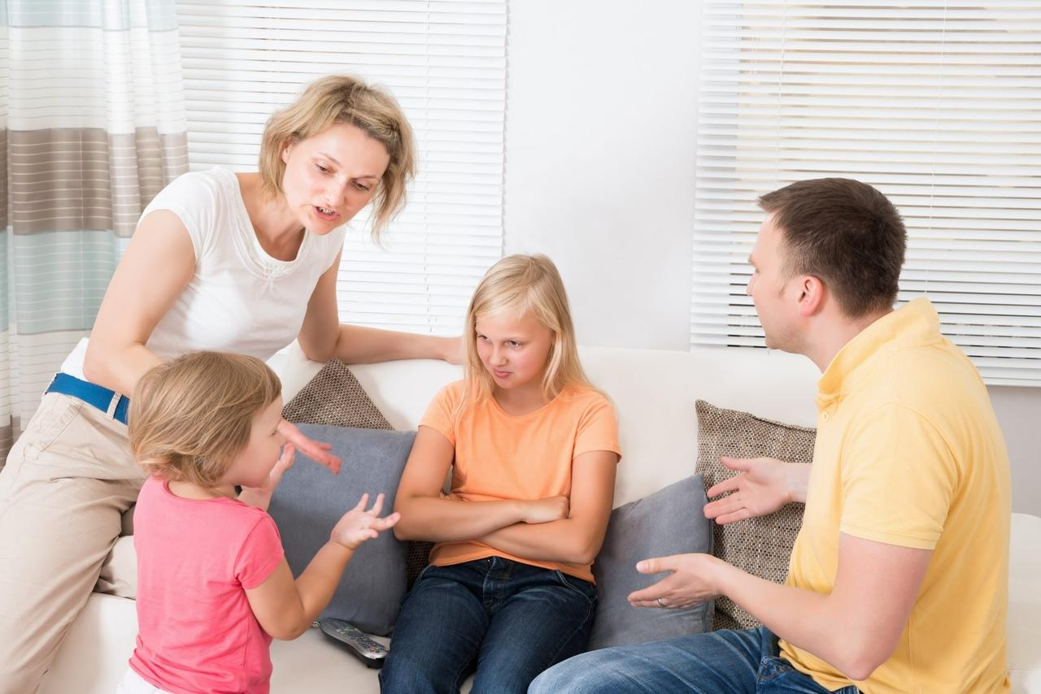

Какая помощь нужна семьям, попавшим в сложную жизненную ситуацию?

Помощь людям, попавшим в сложную ситуацию, может быть разной и многогранной. Некоторые нуждаются даже не в материальных благах, а в совете и поддержке людей, которые окажутся неравнодушны.
Помощь семьям в трудной жизненной ситуации нужна по следующим причинам:

- Не секрет, что люди испытывают потребность в общении и понимании со стороны других людей. Часто человек, попавший в беду, замыкается в себе, замалчивает проблемы, пытается решить их самостоятельно и лишь еще глубже погружается в бездну, из которой нет пути назад.
- Люди в сложной ситуации испытывают ряд психологических проблем. Безысходность, апатия, депрессия, и другие проблемы испытывает каждый такой человек, а потому он нуждается в помощи и поддержке.
- Многие принимают неправильные решения. Такие шаги приводят к тому, что человек лишь сильнее усугубляет свою ситуацию, таким образом, не решает проблемы, а создает себе новые.
- Некоторые физически не в состоянии справляться с существующими проблемами и требуют элементарной помощи более сильных и здоровых окружающих.

Попросить о помощи людям, оказавшимся в сложной жизненной ситуации, бывает трудно. Страх того, что вас осудят, неправильно поймут или оставят не услышанным не дает многим сделать первый шаг к собственному спасению.

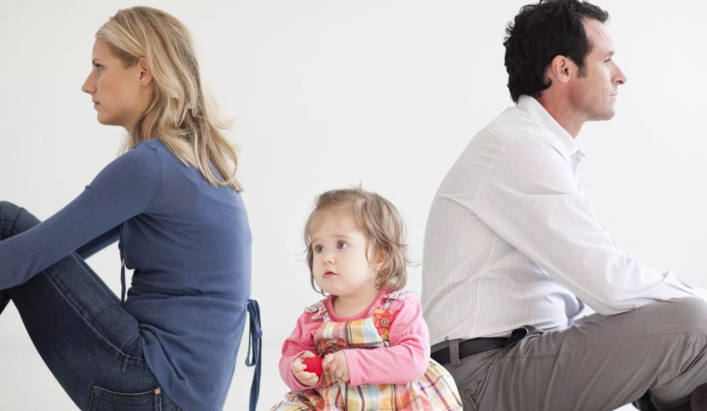

Уважаемые родители!
Если у Вас
трудности в воспитании ребенка,
все чаще возникают проблемные ситуации, когда прежние способы взаимодействия с ребенком не работают,
стали возникать конфликты и Вам нужен совет, или
Вы хотите помочь ребенку
правильно развиваться, но не знаете, как
можно обратиться за помощью
в СОГБУ СРЦН «Яуза».

специалисты центра могут оказать помощь Вашей семье:
- педагогическую
- психологическую
- социальную
- правовую

Не бойтесь рассказать о своих проблемах. Мир не так жесток, как может показаться на первый взгляд и в нем много людей, которые готовы протянуть руку помощи, выслушать, или дать полезный совет. Это не только поможет вам решить какие-то повседневные проблемы и вопросы, но и станет причиной того, что вы станете по-другому смотреть на мир.

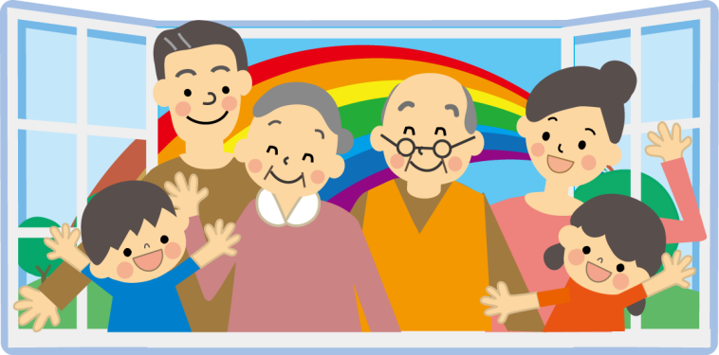

В этом новом мире помощь людям в трудной жизненной ситуации – это норма, а не исключение из правил. Здесь нет места осуждению и порицанию, здесь много людей, готовых прийти на помощь.

СОГБУ СРЦН «Яуза»
215047 Смоленская область
Гагаринский район с. Карманово
ул. Октябрьская дом 8
тел/факс (848135) 7-78-59,7-79-23
Эл.почта: gag.centr-yauza@yandex.ru
официальный сайт http://centr-yauza.ru
Смоленское областное государственное бюджетное учреждение «Гагаринский социально-реабилитационный центр
для несовершеннолетних «Яуза»
(СОГБУ СРЦН «Яуза»)

